Область определения:
Данная функция определена для:

Полученное решение отметим на рисунке.

Ответ: .
Первая производная:
=
Производная суммы равна сумме производных.
==
==
Воспользуемся формулой производной частного.
==
Воспользуемся свойством степеней.
==
==
Выносим знак минус из произведения.
==
Воспользуемся свойством степеней.
=
Вторая производная:
Вторая производная это производная от первой производной.
=
Производная суммы равна сумме производных.
==
==
Производная произведения константы и функции равна произведению константы на производную функции.
==
Воспользуемся формулой производной частного.
==
Воспользуемся свойством степеней.
==
==
Выносим знак минус из произведения.
==
Воспользуемся свойством степеней.
==
==
=
Точки пересечения с осью : нет
Для нахождения точек пересечения с осью абсцисс приравняем функцию к нулю.

Приводим дроби к общему знаменателю.

Производим сложение дробей с одинаковыми знаменателями.

Дробь обращается в нуль тогда, когда числитель равен нулю.

Перенесем известные величины в правую часть уравнения.

Ответ: нет решений.
Точки пересечения с осью : нет
Вертикальные асимптоты:
Определим значения аргумента, при которых знаменатель функции обращается в ноль

Горизонтальные асимптоты: нет .
Наклонные асимптоты: нет .
стремится к бесконечности при стремящемся к бесконечности.
стремится к бесконечности при стремящемся к бесконечности.
Критические точки:
Для нахождения критических точек приравняем первую производную к нулю и решим полученное уравнение.

Приводим дроби к общему знаменателю.

Производим сложение дробей с одинаковыми знаменателями.

Разложим числитель дроби на множители.

Дробь обращается в нуль тогда, когда числитель равен нулю.

Перенесем известные величины в правую часть уравнения.

Ответ: .
Возможные точки перегиба: нет
Для нахождения возможных точек перегиба приравняем вторую производную к нулю и решим полученное уравнение.

Левая часть уравнения принимает только положительные значения.
Ответ: нет решений.
Точки разрыва:
Симметрия относительно оси ординат: функция четная, график симметричен относительно оси .
Функция f(x) называется четной, если f(-x)=f(x).
=
==
Раскрываем скобки.
==
Выносим знак минус из произведения.
==
==
Производим сокращение.
=

Симметрия относительно начала координат: нет
Функция f(x) называется нечетной, если f(-x)=-f(x).
=
==
Раскрываем скобки.
==
Выносим знак минус из произведения.
==
Приводим подобные члены.
==
Приводим дроби к общему знаменателю.
==
Производим сложение дробей с одинаковыми знаменателями.
==
Разложим числитель дроби на множители.
=

Тестовые интервалы: |  |  |  | характер графика
 | + | - | + | убывает,выпукла вниз
 |  |  | + | относительный минимум
 | + | + | + | возрастает,выпукла вниз
 | неопределено | неопределено | неопределено | вертикальная асимптота
 | + | - | + | убывает,выпукла вниз
 |  |  | + | относительный минимум
 | + | + | + | возрастает,выпукла вниз

Относительные экстремумы:
Проходя через точку минимума, производная функции меняет знак с (-) на (+).
Относительный минимум .
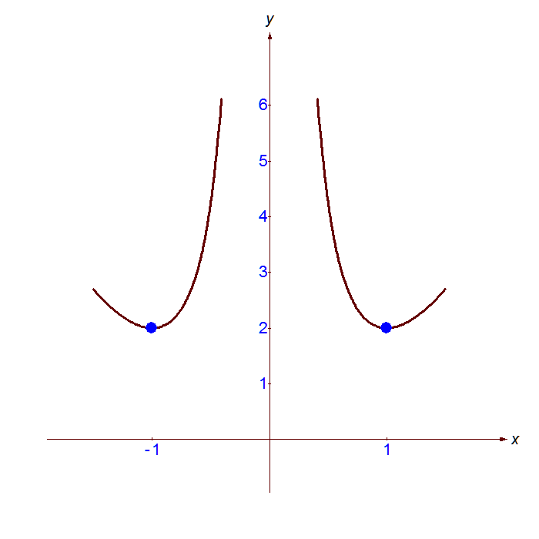
Множество значений функции:
Наименьшее значение:
Наибольшее значение: нет

Теперь правильно?Если что пиши

